atividade construção de poema

Que é poesia?
uma ilha
cercadade palavras
por todosos lados.”(Cassiano Ricardo)‏
“ Poesia é a suprema forma de beleza.” (Mallarmé)‏
“Aprendemos o que é poesia lendo poesia.” (T. S. Eliot)

Poesia está em toda parte: nas canções de ninar, nas cantigas de roda, nas propagandas, nas letras de música, em uma bela paisagem...A poesia encontra seu núcleo no poema, feito e trabalhado precisamente para consegui-la. Ela é indefinível, porém é definidora.
Poema é o gênero textual que se constrói não apenas com ideias e sentimentos, mas também por meio do emprego do verso e seus recursos musicais – a sonoridade e o ritmo das palavras – , da função poética da linguagem e de palavras com sentido conotativo. Poesia é o subjetivo, o abstrato enquanto que poema é o concreto.
Estrutura do poema
Verso corresponde a cada linha do poema. Os versos organizam-se em estrofes. Estrofe é um agrupamento de versos.
RIMA
São coincidências sonoras que podem ocorrer em qualquer lugar dos versos, dependendo da escolha do poeta. Obedecem a diversas classificações. As rimas de dentro do verso são chamadas internas e as rimas nas últimas palavras do verso são chamadas de finais.

Escreva um poema ou um texto poético que apresente, como tema, o assunto do PIA escolhido por você. Envie-a para o Moodle e anexe-o ao seu Diário de Bordo.

AUTOPSICOGRAFIA  O poeta é um fingidor.  Finge tão completamente  Que chega a fingir que é dor  A dor que deveras sente.  E os que lêem o que escreve,  Na dor lida sentem bem,  Não as duas que ele teve,  Mas só a que eles não têm.  E assim nas calhas da roda  Gira, a entreter a razão,  Esse comboio de corda  Que se chama o coração.  Fernando Pessoa | 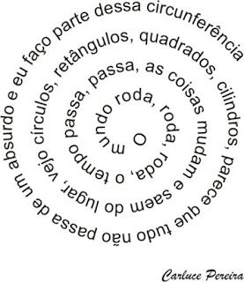
Desencanto  Eu faço versos como quem chora  De desalento... de desencanto...  Fecha o meu livro, se por agora  Não tens motivo nenhum de pranto.  (Manuel Bandeira) | Minha desgraça, não, não é ser poeta,  Nem na terra de amor não ter um eco,  É meu anjo de Deus, o meu planeta  Tratar-me como trata-se um boneco  (Álvares de Azevedo)

